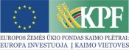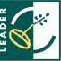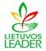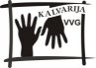
Įgyvendintas projektas
„Kartu: sveikiau, smagiau ir įdomiau“ Nr. LEADER-12-KALVARIJA-04-012
Kalvarijos Trečiojo amžiaus universiteto (TAU) inicijuoto projekto paskirtis – skatinti Kalvarijos krašte esančių organizacijų bei įvairių gyventojų grupių bendradarbiavimą, sudaryti galimybę patirti bendravimo, bendros veiklos džiaugsmą.
Įgyvendinant projektą, dėmesys buvo skiriamas Kalvarijos krašto pagyvenusių žmonių užimtumui, gyvenimo kokybės gerinimui, patirties sklaidai, naujai įsteigtos asociacijos bendradarbiavimui su kitomis panašia veikla užsiimančiomis organizacijomis.
Projekto vykdymo metu organizuotos paskaitos Kalvarijos TAU klausytojams psichologijos, sveikos gyvensenos, kultūros, istorijos ir kitomis temomis.
Kalvarijos TAU studentai vyko į Raudondvario dvarą (Kauno rajonas), kur klausėsi paskaitos apie Lietuvos dvarų istoriją. Buvo suorganizuota išvyka į Telšių trečiojo amžiaus universitetą. Jos metu pasirašyta bendradarbiavimo sutartis, kuri paskatino tarpusavio bendravimą ir bendradarbiavimą, norą pasidalinti gerąja veiklos patirtimi. Išvykos dalyviai susipažino su Telšių krašto istorija, kultūra, tradicijomis.
Projekto vykdymo metu buvo išleistas leidinys, liudijantis Trečiojo amžiaus universiteto dviejų metų veiklą. Pirmajai Kalvarijos TAU studentų laidai įteikti baigimo diplomai, kurių gamyba finansuota šio projekto lėšomis.
Projekto metu vykdyta veikla suaktyvino vietos gyventojus įsitraukti į bendrą veiklą, padidino gyvenamosios vietos vertės suvokimą, motyvaciją imtis bendrų veiksmų, galinčių pagerinti bendruomenės gyvenimą.
Projekto vertė 37 016 Lt.
Projekto įgyvendinimo metu vyko veiklų viešinimas interneto svetainėje http://www.kalvarijosvb.lt, straipsniai skelbti vietinėje spaudoje.

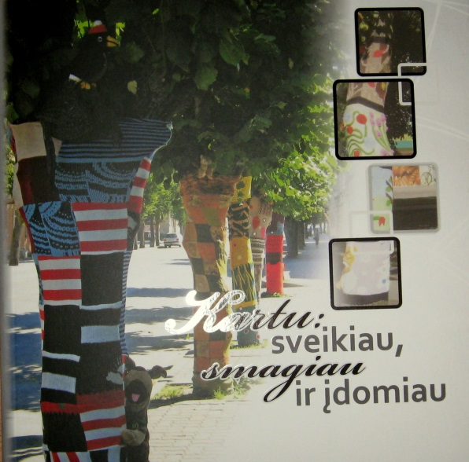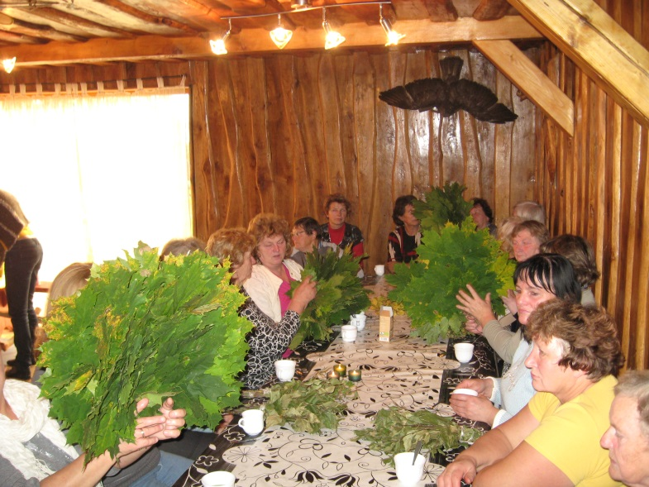

Kalvarijos TAU informacija

